四川大学
仪器设备智能管理系统

普通用户操作手册

实验室与设备管理处
2010年1月18日

技术支持：邓老师
电话 028-85406626 028-86089009转802
实验室及设备管理处：何老师
电话：85404136

目 录
1、登陆办法和注意事项 3
1.1登陆系统 3
1.2如何修改密码 5
1.3如何找回密码 6
1.4注意事项： 8
2、建账业务介绍 8
2.1建账申请 8
3、领用人变更业务 10
4、报失业务 10
5、报废业务 11
6、盘亏业务 11
7、设备核查业务 12
7.1教师自查 12

1、登陆办法和注意事项

1.1登陆系统
进入设备处网站（http://labsb.scu.edu.cn），选择“网上建账建卡管理”或者“仪器设备管理系统”的链接。
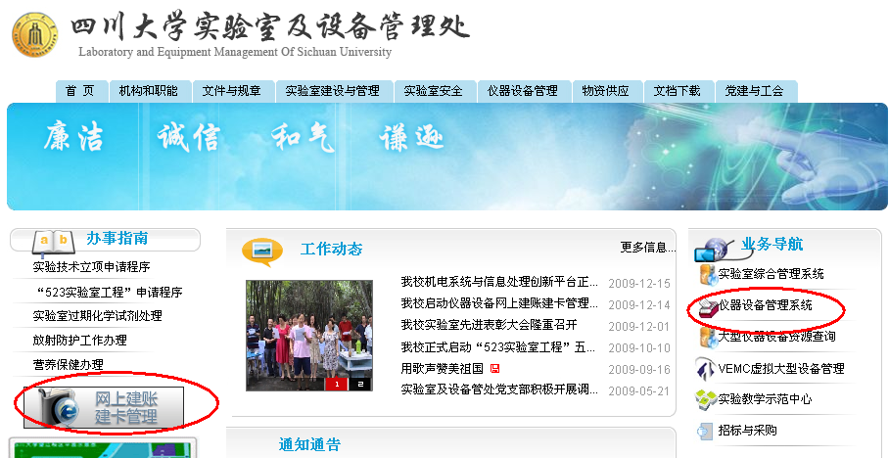

根据你的上网途径选择对应的网络服务地址，如图：
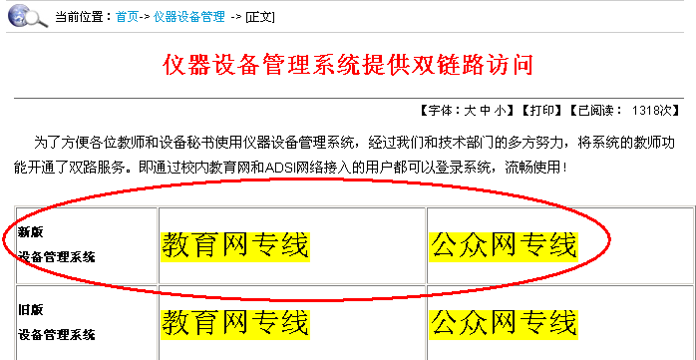
注意：
- 您如果使用校园网请点击“教育网专线”；
- 如果您在校外或家里使用ADSL等上网，请点击“公众网专线”；

选择对应的“仪器设备管理系统”链接，如图：
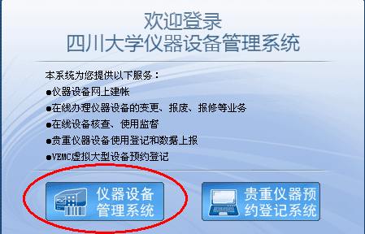
第一次登录系统前需要先注册才能使用系统。
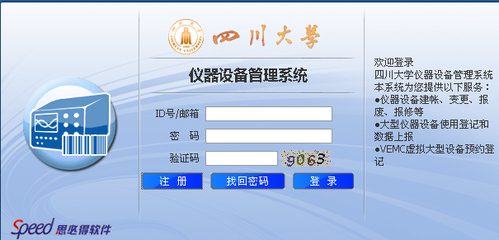
用户请进行“注册”，如图：
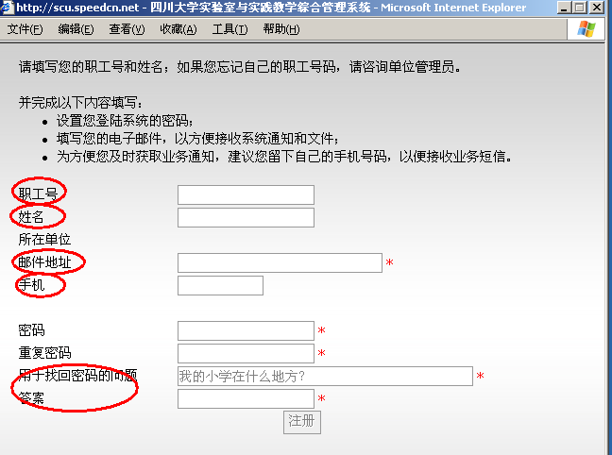
先输入您的职工号、姓名，根据系统的提示信息进行下一步的填写。
注意：
- 请正确输入常用的邮件地址，以便您能及时接收系统信息及取回密码。
- 请正确输入您的手机号码将用于设备建账、变更等业务流程中的短信提醒。
- 请设置并牢记常用的密码提示问题及答案，便于取回密码。
- 请妥善保管您的账号及密码，登陆我们系统进行的任何操作将视为您本人行为。

1.2如何修改密码
在进入系统后，在页面右上角点击您的姓名，进入个人资料修改页面，如图：
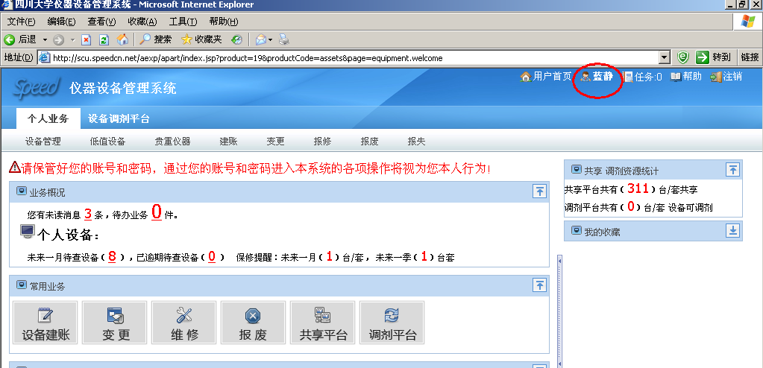
修改界面如图：
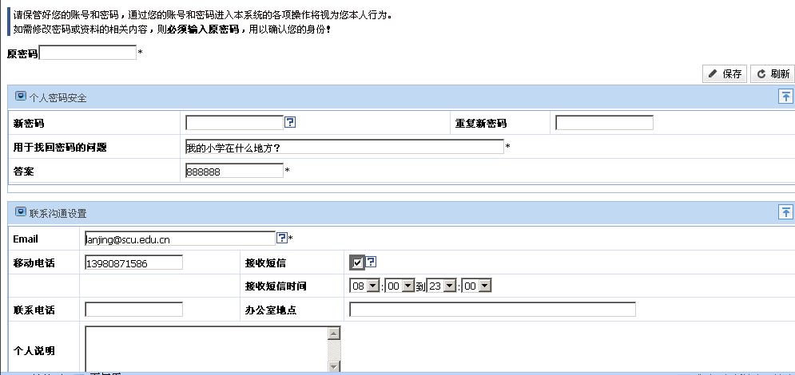
在这里您可以对密码、提示问题及答案、Email、手机号、是否接收短信等设置进行修改。为了提高安全性每次修改资料必须填写现在的密码才能通过。

1.3如何找回密码
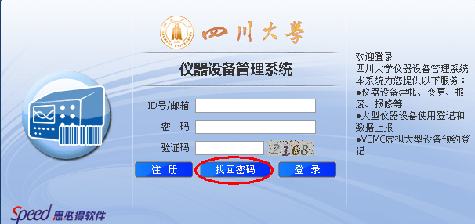

进入具体的找回密码界面,如图：
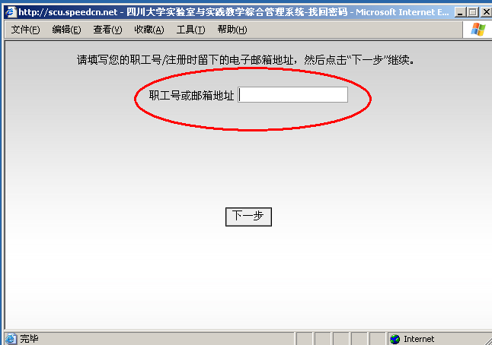

请输入您在注册时填写的职工号或邮箱地址，点击“下一步”按钮，如果输入无误，则进入以下界面，如图：
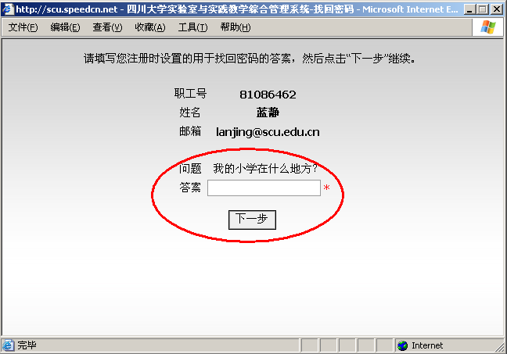
请输入您在注册时填写的问题答案，点击“下一步”按钮，如果答案正确，则转入以下界面，重新设置您的登陆密码，如图：
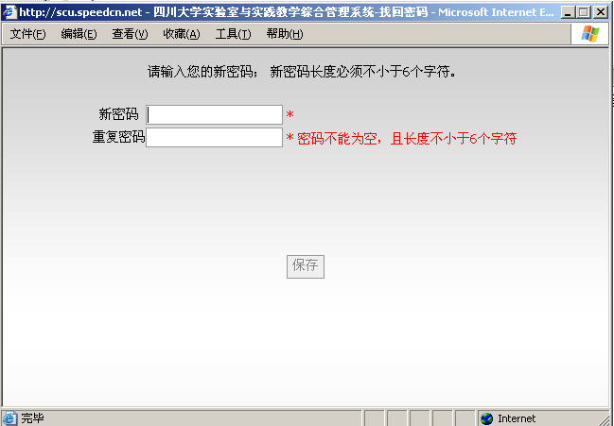

1.4注意事项：
- 请牢记个人账户信息，并不要外泄；
- 在线找回密码失败，请联系设备秘书为你初始化账户，并尽快登录系统修改密码；
- 系统初始化后，您的默认密码“000000”，所以你修改的密码不允许和默认密码一致；

2、建账业务介绍
业务介绍

2.1建账申请
- 设备领用人登陆仪器设备管理系统，进入“个人业务——建账”界面，选择“申请建账”。如图：
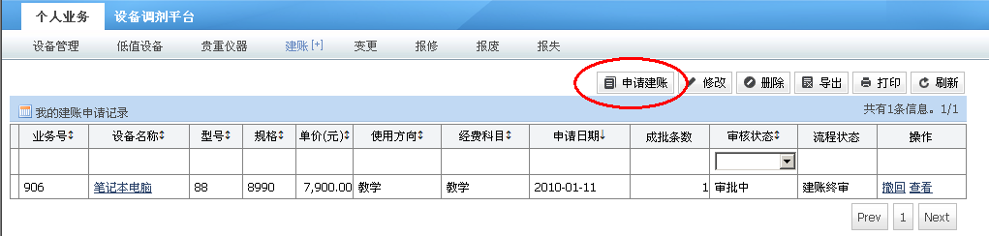
- 选择建账类型（主件、附件），如图：
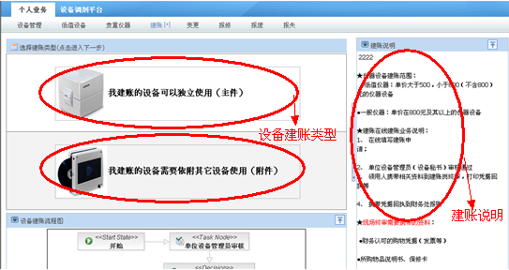
- 在申请单填写完成后，请点击“保存并提交申请”按钮，将建账申请单提交。贵重仪器建账需要填写更多技术信息和图片资料才能提交业务。如图：
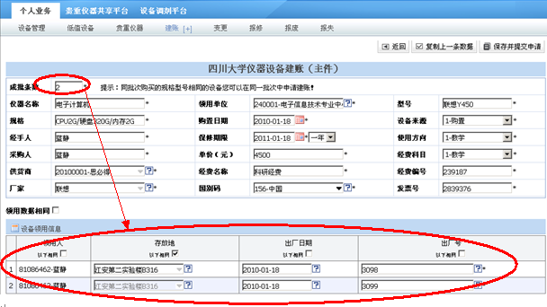
4、本系统支持多条相同设备成批建账功能，对于同时购买的规格型号相同的设备必须一次成批提交业务，在建账页面的左上角的“成批条数”设置需要一次性建账的数量，然后再填写完设备的基本属性之后，在下方“设备领用信息”中对设备的出厂号，存放地等做修改。
5、在提交申请后，请建账申请人及时提醒设备秘书进入系统进行审批，减少工作时间。
6、如果通过设备秘书初审，请设备领用人携带必要的票据前往设备处进行终审。审批通过后，打印标签、卡片、对账单。
注意：
- 带星号数据为必填项，请申请人规范填写。
- 请仔细阅读页面的提示信息，规范填写建账申请单。
- 为了提高一次性初审通过率，请建账申请人准确填写：规格、型号、领用单位、采购人、存放地、出厂号等信息。
- 设备的规格型号必须如实填写，规格和型号并不能相同；
- 请前往设备处进行终审时，携带完整的票据。

3、领用人变更业务
业务介绍
- 原设备领用人登陆仪器设备管理系统，进入“个人业务——变更”界面，选择“提交新的变更业务”，将需要变更领用人或存放地的设备加入选单，点击“下一步”按钮。
- 填写新的领用人，提交变更业务。
- 新设备领用人请尽快在“任务”中对设备变更信息进行确认。
- 确认之后，任务自动转换到单位设备秘书处进行审批。进行设备资料的修改：新的领用人、存放地。
注意：
请原设备领用人在提交变更申请之前与新领用人进行沟通，减少沟通时间。
设备秘书可以直接修改设备领用人，来实现办理领用变更业务。

4、报失业务
业务介绍

1、原设备领用人登陆仪器设备管理系统，进入“个人业务——报失”界面，选择“报失”
2、将遗失的设备加入选单中，选择“下一步”。
3、请认真填写遗失设备信息，提交申请。
4、任务自动转换到单位主管领导审批，请领导根据实际情况执行相应的批准或驳回操作。
5、请设备领用人携带相关部门开具的证明前往设备处进行终审。
注意：
前往设备处进行报失终审的时候，请设备领用人携带相关证明文件，便于业务办理。
如果报失设备价格为10万元及以上，在设备处终审完成后需要提交设备处处长进行审批。

5、报废业务
业务介绍

- 原设备领用人登陆仪器设备管理系统，进入“个人业务——报失”界面，选择报废设备的类型（普通设备、低值设备），点击“提交新的报废业务”。
- 将报废的设备勾选，点击“加入选单”按钮。将设备加入到预选单中，点击“下一步”按钮。
- 请申请人根据“设备报废年限标准参考”及实际情况来填写设备报废原因，提交该业务申请。
- 任务自动转换到单位设备秘书审批，请单位设备秘书根据实际情况执行相应的批准或驳回操作。
- 如单位设备秘书审批通过，则任务进行到单位分管领导审批。请单位分管领导登陆系统后，在“任务”中，根据实际情况执行相应的批准或驳回操作。
- 最后任务进行到设备处终审节点，请申请人携带相关证明到设备处进行终审。
注意：
申请人请先阅读设备报废年限标准参考，再认真填写设备报废原因，方便业务办理。
前往设备处进行报失终审的时候，请设备领用人携带相关证明文件，便于业务办理。

6、盘亏业务
业务介绍

1、原设备领用人登陆仪器设备管理系统，进入“个人业务——盘亏”界面，选择“盘亏”
2、将盘亏的设备加入选单中，选择“下一步”。
3、请认真填写盘亏设备信息，提交申请。
4、任务自动转换到单位主管领导审批，请领导根据实际情况执行相应的批准或驳回操作。
5、请设备领用人携带相关部门开具的有关证明前往设备处进行终审。
注意：
请设备领用人提交盘亏申请时，认真填写相关信息，便于各主管单位进行审批。
前往设备处进行盘亏终审的时候，请设备领用人携带相关证明文件，便于业务办理。
如果报失设备价格为10万元及以上，在设备处终审完成后需要提交设备处处长进行审批。

7、设备核查业务
设备核查分为“教师自查”与“单位设备秘书抽查”；

7.1教师自查
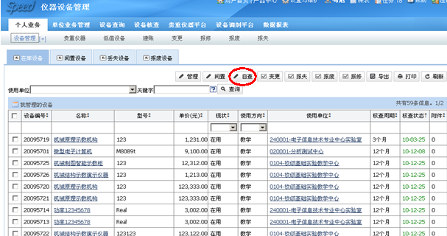
请设备领用人登陆仪器设备管理系统，进入“个人业务——设备管理”界面，勾选需要核查的设备，点击自查按钮，完成设备的设备操作。
注意：
请设备领用人在设备核查周期内对仪器设备进行自查操作，及时更新设备核查状态。
请单位设备秘书登陆仪器设备管理系统，进入“设备核查——待查设备清单”界面，查看本单位还有多少设备没有进行核查操作，便于提醒各设备领用人进行自查。

